

МИНИСТЕРСТВО НАУКИ И ВЫСШЕГО ОБРАЗОВАНИЯ РОССИЙСКОЙ ФЕДЕРАЦИИ

ПОЛИТЕХНИЧЕСКИЙ ИНСТИТУТ (ФИЛИАЛ)

ФЕДЕРАЛЬНОГО ГОСУДАРСТВЕННОГО БЮДЖЕТНОГО

ОБРАЗОВАТЕЛЬНОГО УЧРЕЖДЕНИЯ ВЫСШЕГО ОБРАЗОВАНИЯ

«ДОНСКОЙ ГОСУДАРСТВЕННЫЙ ТЕХНИЧЕСКИЙ УНИВЕРСИТЕТ»

В Г. ТАГАНРОГЕ РОСТОВСКОЙ ОБЛАСТИ

ПИ (филиал) ДГТУ в г. Таганроге

Отчет по лабораторной работе №1.4

По дисциплине (модулю) Перспективные информационные технологии
(наименование учебной дисциплины (модуля))

на тему
«Визуализации в отчетах Power BI»
Выполнил студент Кирсаненко Андрей Андреевич
Ф.И.О.
Специальность:
09.03.02 Информационные системы и технологии
Код специальности наименование специальности

Обозначение контрольной работы Группа ВО ИСИТ-3123
Проверил Старший преподаватель Орда-Жигулина М.В.
Должность (Ф.И.О.)
Контрольная работа защищен (а) ____________
дата оценка подпись

г. Таганрог
2025г.

Цель работы: Освоить инструменты визуализации данных в Power BI Desktop с использованием редактора Power Query.

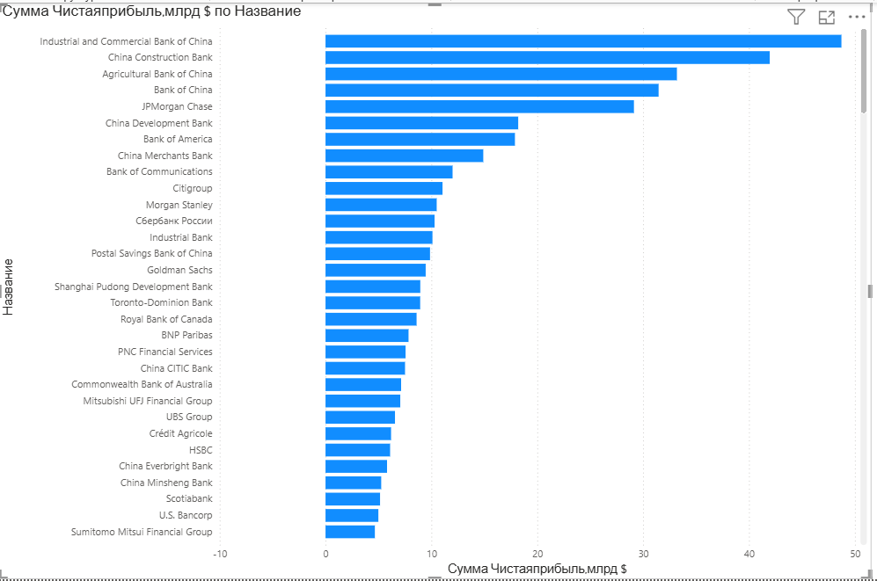
Рисунок 1 – Визуализация данных линейчатая диаграмма с группировкой
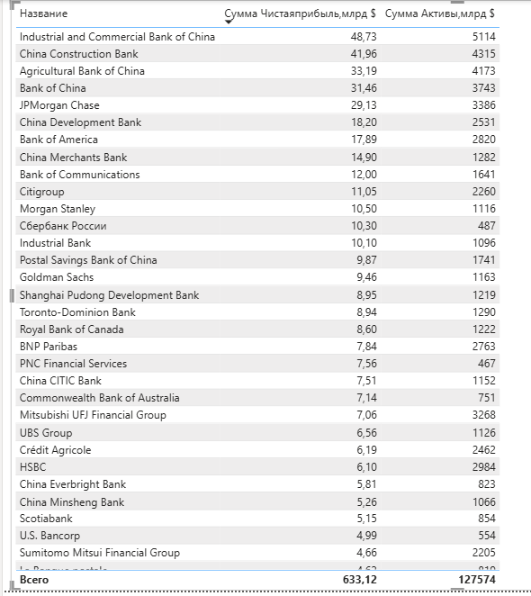
Рисунок 2 – Визуализация данных таблица
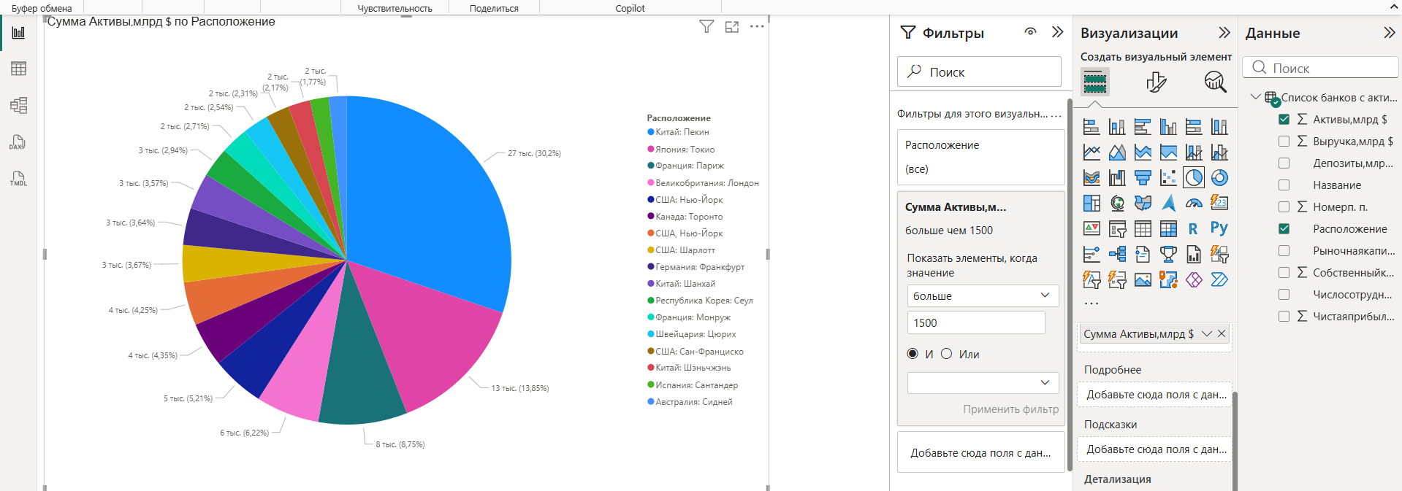
Рисунок 3 – Визуализация круговая диаграмма с фильтрами
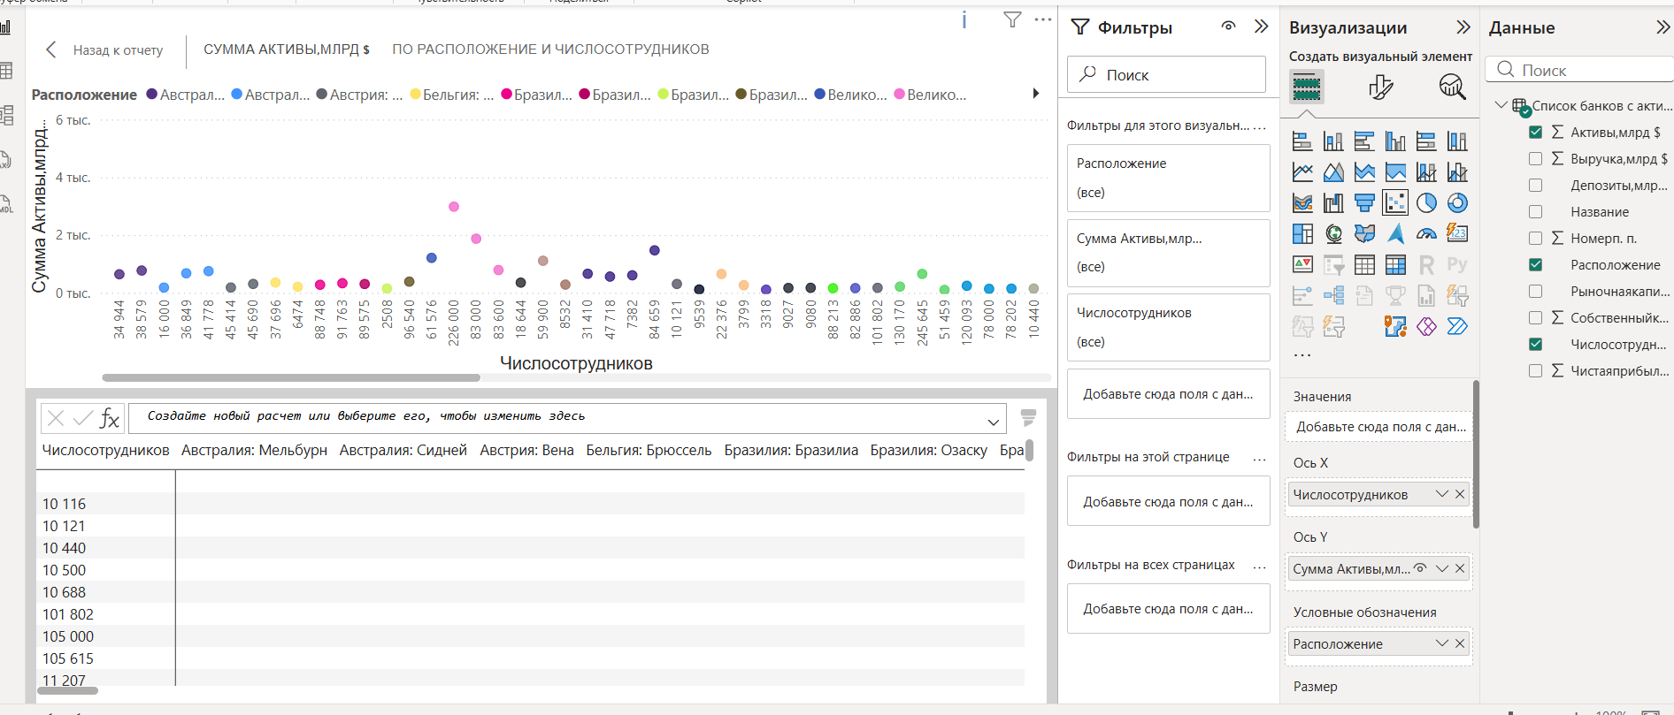
Рисунок 4 – Визуализация точечная диаграмма
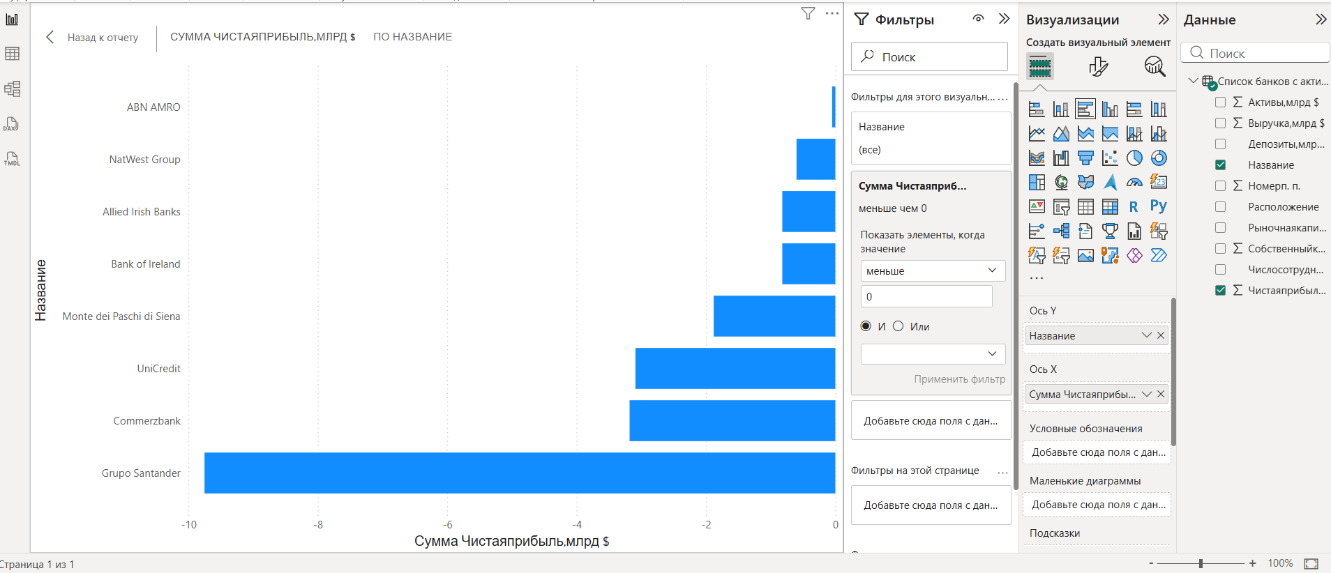
Рисунок 5 – Задание 1 отрицательная прибыль (8 банков)
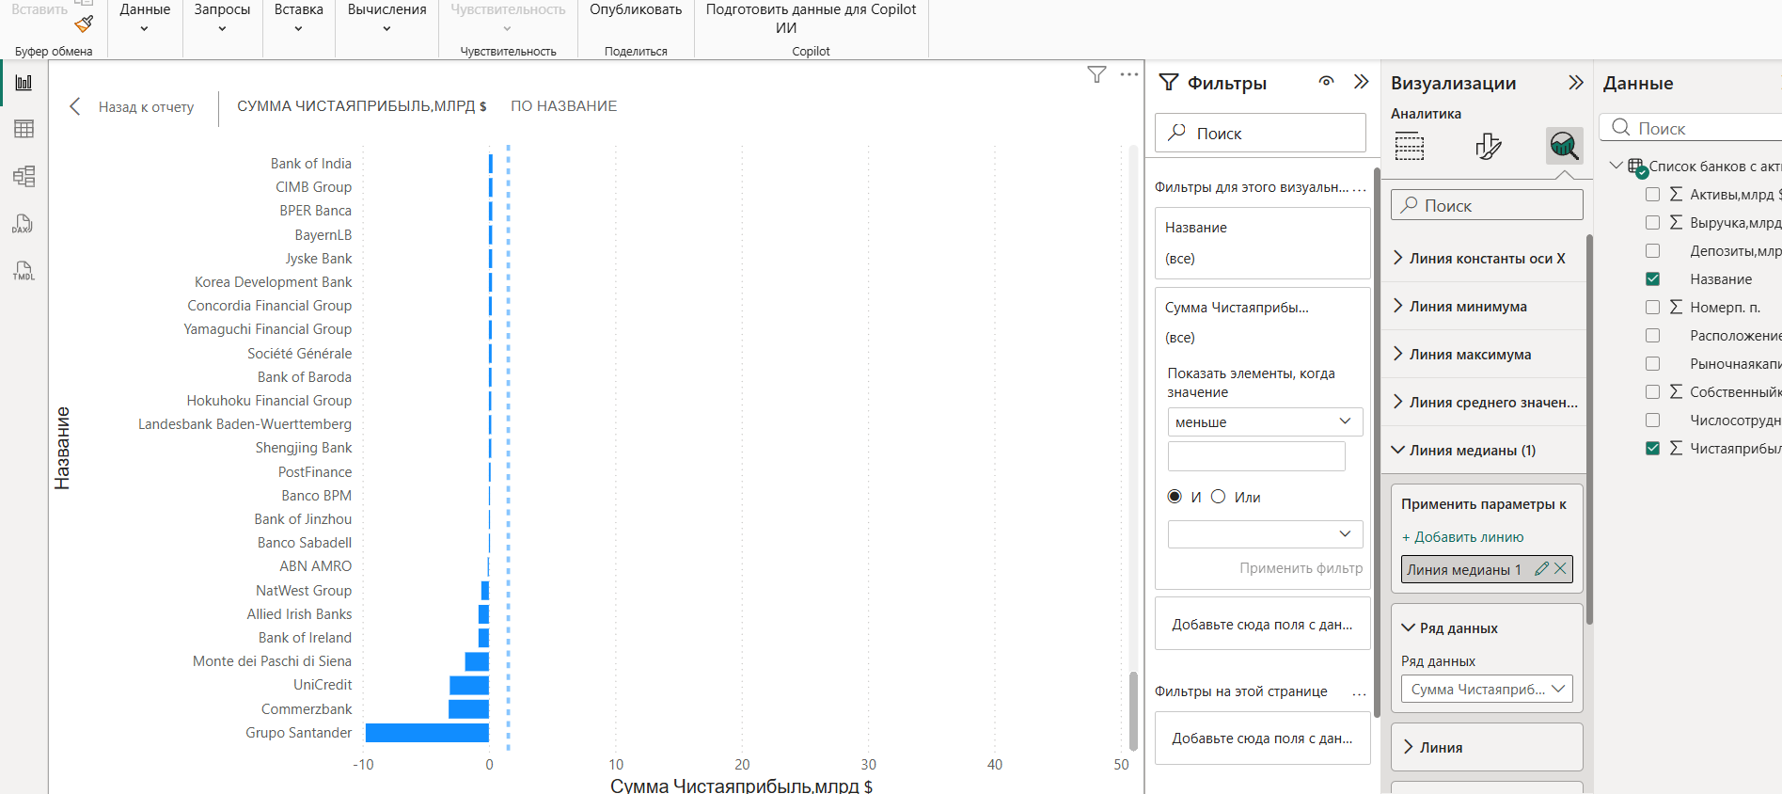
Рисунок 6 – Медиана
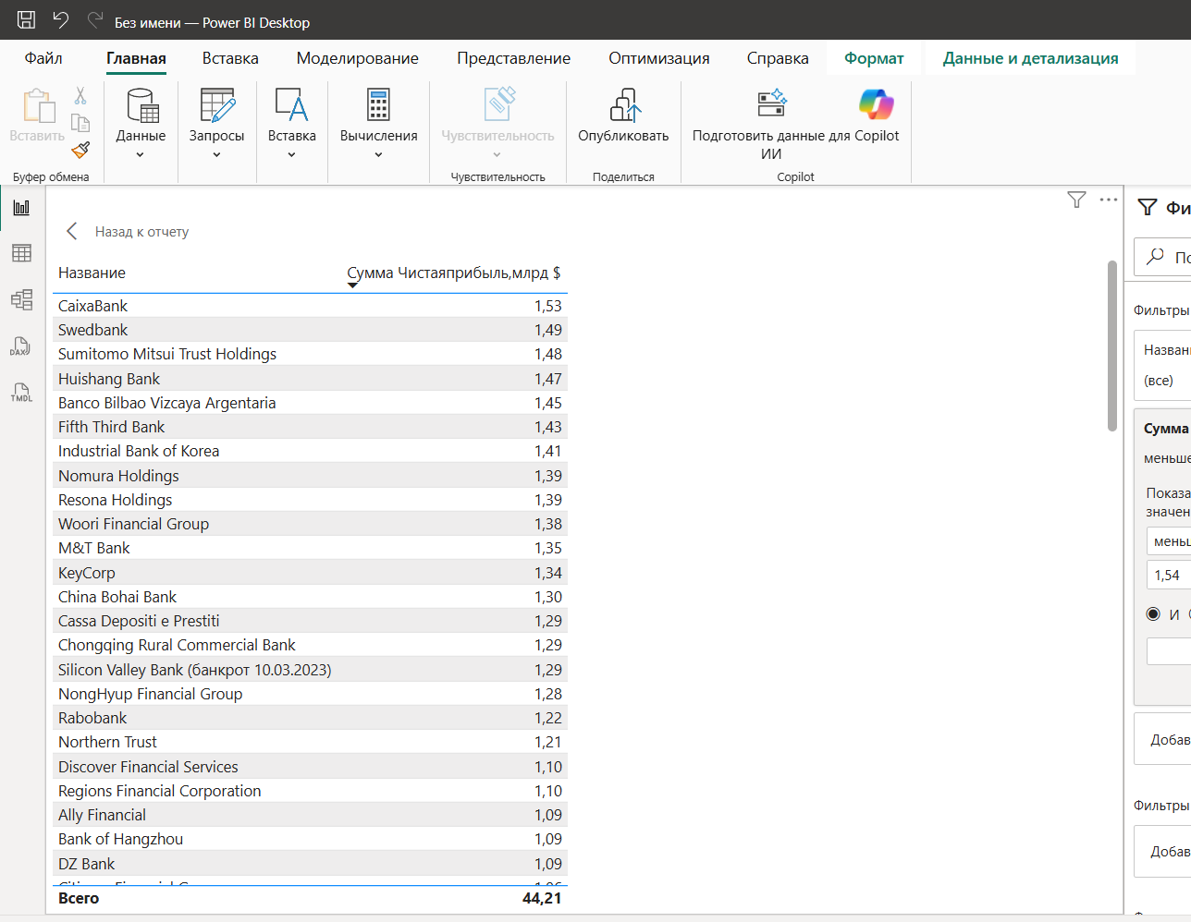
Рисунок 7 – Чистая прибыль ниже медианы
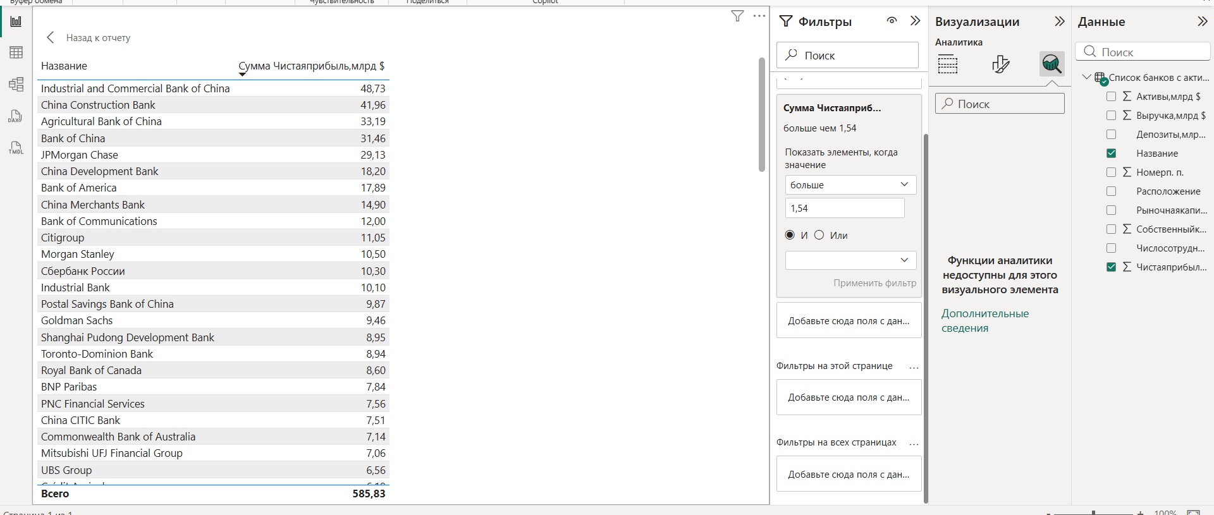
Рисунок 7 – Чистая прибыль выше медианы
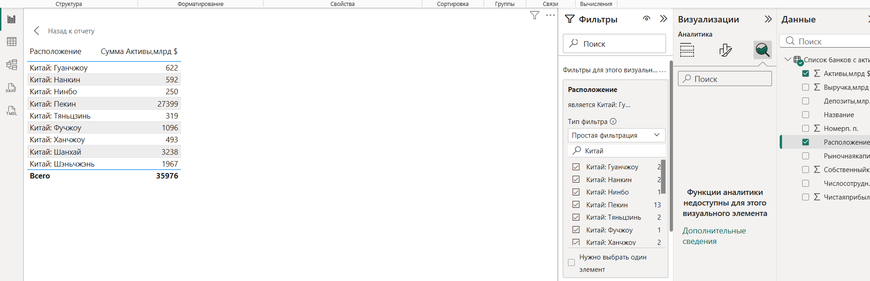
Рисунок 8 – Сумма активов крупнейших банков Китая

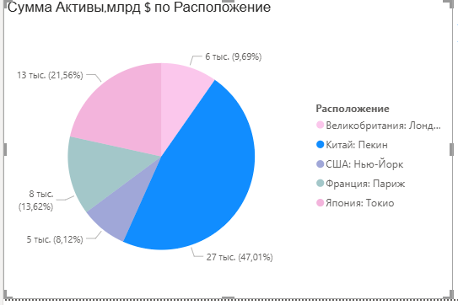
Рисунок 9 – 5 городов по большему числу активов
Суммарный объём чистой прибыли выше медианного приблизительно в 13,25 раз больше чистой прибыли банков ниже медианного значения.

